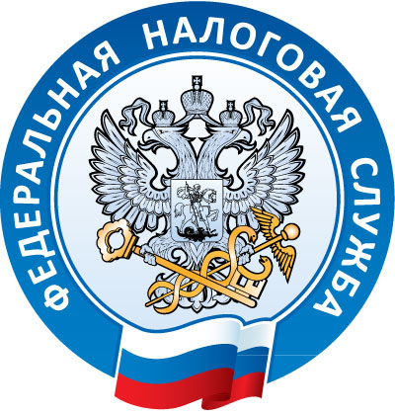 | Налог на профессиональный доход – просто и удобно!

Налог на профессиональный доход – это не дополнительный налог, а новый специальный налоговый режим, который можно применять в Ханты – Мансийском автономном округе – Югре с 2020 года. Переход на него осуществляется добровольно.
В настоящее время на учете в Межрайонной ИФНС России № 2 по Ханты – Мансийскому округу – Югре состоят более 3 тысяч физических лиц, применяющих данный режим налогообложения.
Инспекция напоминает, что налог на профессиональный доход могут применять налогоплательщики, чей доход в календарном году не превышает 2,4 млн. руб.
Граждане, которые переходят на новый специальный режим (самозанятые), могут платить налог с доходов от самостоятельной деятельности по ставке 4% при расчетах с физическими лицами и 6% - с индивидуальными предпринимателями и юридическими лицами.
Основными видами деятельности для самозанятых являются:
- услуги по перевозке пассажиров и грузов;
- сдача собственной недвижимости в наем;
- оказание косметических услуг на дому;
- реализация продукции собственного производства;
- проведение мероприятий и праздников;
- строительные работы и ремонт помещений;
- фото- и видеосъемка на заказ;
- юридические консультации и ведение бухгалтерии;
- и другие.
Чтобы использовать специальный налоговый режим, необходимо пройти регистрацию одним из следующих способов:
1. с помощью бесплатного мобильного приложения «Мой налог»;
2. через вэб - кабинет налогоплательщика «Налог на профессиональный доход» на сайте ФНС России;
3. через уполномоченные банки и иные кредитные организации, осуществляющие информационный обмен с ФНС России.

